***Học phần Tin học Văn phòng***

Có thể nói, Truyện Kiều của Nguyễn Du là một trong những tác phẩm nổi tiếng và được xếp vào hàng kinh điển trong văn học Việt Nam. Từ kết cấu câu chuyện cho đến cách tả cảnh, tả người của Nguyễn Du trong tác phẩm đều vô cùng khéo léo, uyển chuyển khiến cho thơ Kiều trở nên nhẹ nhàng, êm ái, thấm thía và dễ đi vào lòng người.

[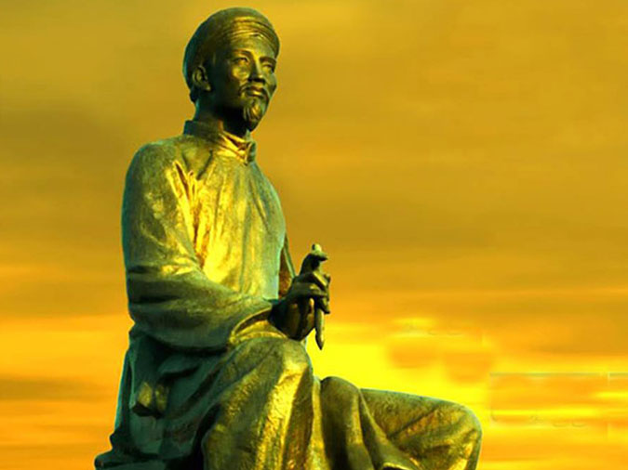](https://cdn.voh.com.vn/voh/Image/2022/05/25/tho-truyen-kieu-1.jpg?t=o)Đại thi hào Nguyễn Du

Đây là một tác phẩm kể lại của đời của một người con gái mang tên Thúy Kiều, xinh đẹp và tài năng nhưng lại bị cuộc đời vùi dập, nếm trải hết thảy mọi đau khổ, đắng cay, tủi nhục trong suốt 15 năm ròng. May thay, trải qua tất cả mọi sóng gió thì người [con gái](https://voh.com.vn/song-dep/tho-ve-con-gai-467971.html) ấy đã được đoàn tụ với gia đình, sum họp với người xưa.

Hãy cùng chúng tôi tìm hiểu kỹ hơn về nàng Thúy Kiều tài hoa bạc mệnh cũng như các nhân vật khác như Từ Hải, Kim Trọng, Hoạn Thư… những nhân vật đã tạo một truyện Kiều với những ẩn ý về [triết lý](https://voh.com.vn/song-dep/tho-hay-ve-triet-ly-cuoc-song-495508.html" \t "_blank) nhân sinh sâu sắc, về các mối quan hệ xã hội, về cuộc đời, số phận con người… thông qua 3254 câu thơ Kiều dưới đây:

**Kiều thăm mộ Đạm Tiên (Câu 1-244)**

244 câu thơ Kiều đầu tiên là phần giới thiệu về gia cảnh nhà Thúy Kiều và miêu tả cảnh ba chị em Thúy Kiều đi tảo mộ trong Tết Thanh Minh. Trên đường về, gặp nấm mồ vô chủ bên đường, khi biết đó là mộ của Đạm Tiên - một người con gái tài sắc nhưng phải làm nghề kỹ nữ và mất lúc còn rất trẻ. Thuý Kiều đã động lòng xót thương cho người con gái tài hoa mà ''bạc phận''.

[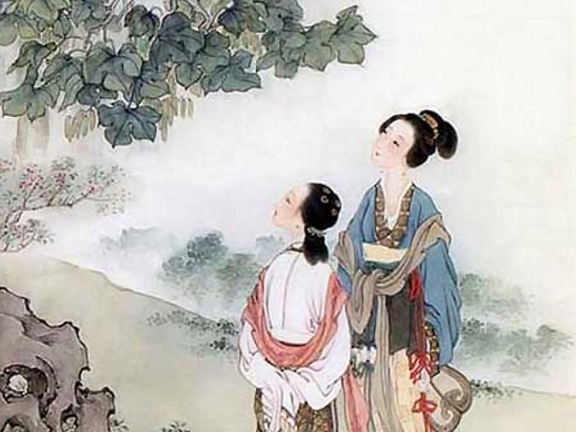](https://cdn.voh.com.vn/voh/Image/2022/05/25/tho-truyen-kieu-2.jpg?t=o)

Trăm năm trong cõi người ta,  
Chữ tài chữ mệnh khéo là ghét nhau.  
Trải qua một cuộc bể dâu,  
Những điều trông thấy mà đau đớn lòng.  
Lạ gì bỉ sắc tư phong,  
Trời xanh quen thói má hồng đánh ghen.  
Cảo thơm lần giở trước đèn,  
Phong tình cổ lục còn truyền sử xanh.  
Rằng năm Gia Tĩnh triều Minh,  
Bốn phương phẳng lặng, hai kinh vững vàng.  
Có nhà viên ngoại họ Vương,  
Gia tư nghĩ cũng thường thường bực trung.  
Một trai con thứ rốt lòng,  
Vương Quan là chữ, nối dòng nho gia.